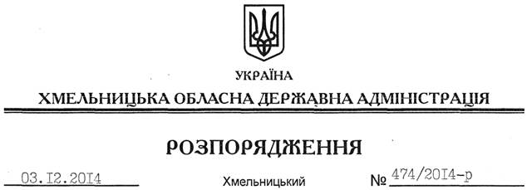

Про заходи щодо реалізації та охорони шпилькових насаджень від вирубування у передноворічний період

На підставі статей 6, 21 Закону України “Про місцеві державні адміністрації”, статті 31 Лісового кодексу України, з метою запобігання незаконному вирубуванню шпилькових насаджень у лісових масивах області у передноворічний період та впорядкування централізованої реалізації новорічних ялинок:
1. Рекомендувати:
1.1. Хмельницькому обласному управлінню лісового та мисливського господарства (В.Лісовий), об’єднанню агролісогосподарських підприємств області “Хмельницькоблагроліс” (І.Валівоць), Шепетівському військовому лісгоспу ДП “Івано-Франківський військовий лісопромкомбінат” (О.Паздерник):
1.1.1. До 17 грудня 2014 року утворити торговельні пункти у спеціально визначених місцях біля контор лісництв, лісогосподарських підприємств, ялинових плантацій, уздовж автошляхів, на ринках сіл, селищ та міст для реалізації новорічних ялинок.
1.1.2. Заготівлю ялинок проводити на спеціально вирощених для цієї мети плантаціях та розсадниках.
1.1.3. Відпуск новорічних ялинок проводити з обов’язковим маркуванням пластиковими бирками зі штрих-кодом.
1.2. Державній екологічній інспекції, управлінню МВС України в області, обласному управлінню лісового та мисливського господарства здійснити у межах компетенції організаційні заходи щодо проведення рейдів з метою виявлення та затримання осіб, які здійснюють самовільні порубки шпилькових насаджень.
1.3. Управлінню МВС України в області за участю обласного управління лісового та мисливського господарства забезпечити перевірку законності перевезення та торгівлі новорічними ялинками.
2. Головам районних державних адміністрацій, рекомендувати виконавчим комітетам міських (міст обласного значення) рад вживати заходів щодо попередження самовільних порубок шпилькових насаджень.
3. Райдержадміністраціям, рекомендувати обласному управлінню лісового та мисливського господарства організувати висвітлення передбачених цим розпорядженням заходів у місцевих засобах масової інформації.
4. Про виконання розпорядження поінформувати облдержадміністрацію до 20 січня 2015 року.
5. Контроль за виконанням цього розпорядження покласти на заступника голови обласної державної адміністрації відповідно до розподілу обов’язків.

Перший заступник
голови адміністрації О.Симчишин

